Français progression en Français Cycle 3- Comprendre le fonctionnement de la langue
Attendu de fin de cycle :
Résoudre des problèmes en utilisant les fractions simples, les décimaux et des calculs

Compétences travaillées | Étapes d’acquisition  Début de cycle Fin de cycle  Ces étapes sont centrées sur les procédures, les connaissances et les attitudes que l’élève doit acquérir pour aller vers la maîtrise de la compétence visée. Elles s’expriment sous forme de capacités. L’élève doit être capable de :
organisation et gestion de données | Prélever des données numériques à partir de supports variés :  lire et comprendre  savoir reformuler l'énoncé du problème et identifier la question  à partir de la question, formuler ce que l'on doit chercher | identifier les données utiles et les organiser en schémas selon la typologie de Vergnaud  problèmes d'additions  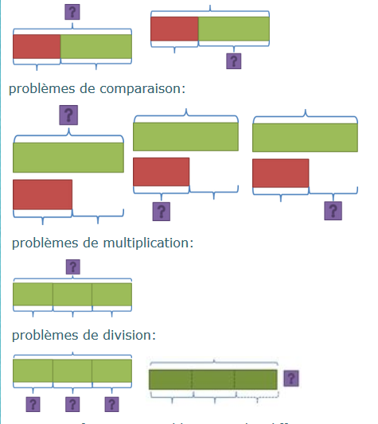 | Produire des tableaux, diagrammes et graphiques organisant des données numériques
organisation et gestion de données | Moyens :  aide aux enfants en difficulté :  - aide à la lecture  - manipulation  - organisation des étapes de travail  - travail de groupes, tutorat, binômes et ateliers
Résoudre des problèmes mettant en jeu les 4 opérations | résoudre des problèmes simples à une seule étape relevant des 4 opérations  - proposer la bonne opération  - trouver le bon résultat | résoudre des problèmes à deux étapes relevant des 4 opérations  - proposer les bonnes opérations  - trouver les bons résultats | Résoudre des problèmes complexes, y compris les problèmes de proportionnalité
Résoudre des problèmes mettant en jeu les 4 opérations | Moyens : outils d'aide de la classe  utilisation de la calculatrice  travail en groupe, tutorat, binômes, ateliers
exploiter et communiquer les résultats | - Présenter le résultat obtenu sous la forme d'un calcul et d'une phrase répondant à la question de départ précisant l'unité  - exercer une vigilance quant à la vraisemblance du résultat (ordre de grandeur) | - Présenter pour chaque étape le résultat obtenu sous la forme d'un calcul et d'une phrase réponse précisant l'unité  - Répondre à la fin à la question posée  - exercer une vigilance quant à la vraisemblance du résultat (ordre de grandeur) | Présenter les résultats sous différentes formes :  - tableaux  - graphiques  - diagrammes

Repères de progressivité :
CM1: s'approprier la méthodologie de résolution de problèmes.
CM2 : être capable de réinvestir de manière autonome la méthodologie acquise dans des problèmes de plus en plus complexes.

Méthodologie :
1/ lire et comprendre

Lire l'énoncé et mettre en évidence les mots non compris
expliquer les mots ( synonymes, images, définition...)
Echanger sur la situation proposée en la reformulant. Se faire une représentation de la situation ( image mentale ou mime, théâtre ...)
Souligner la question posée et la reformuler : compléter ex : " je cherche un nombre de... ", " je cherche l'âge de ... , un prix ...
préciser et noter l'unité dans laquelle je vais trouver le résultat

2/ tri et présentation des informations :

Surligner les informations utiles à la résolution ( en lien avec ce que je cherche)

- Pour les problèmes à plusieurs étapes :
1/ Si les questions intermédiaires sont données, utiliser la méthode pour chaque question posée
2/ Si les questions intermédiaires ne sont pas données, identifier les étapes nécessaires et formuler les questions intermédiaires

Construire un schéma qui illustre la situation du problème

Comparer chaque schéma à la classification de Vergnaud : écrire et effectuer le calcul associé
Utiliser si besoin les outils proposés

3/ Exploiter et communiquer le résultat

Présenter le résultat obtenu sous la forme d'un calcul et d'une phrase répondant à la question de départ précisant l'unité et en réutilisant les mots de la question.
Vérifier la vraisemblance du résultat.

Présentation type

Enoncé du problème  question (s) du problème | Schémas
Je cherche : ______________________________________________________________  unité : _____________  calcul en ligne : _____________________________________________________________  phrase réponse : ____________________________________________________________  ( 1 calcul et une phrase par étape) | Opérations en colonnes

Présentation type

Enoncé du problème  -Pour faire 1 pull , il faut 8 pelotes de laine et 2 aiguilles à tricoter.  Combien faut il de pelotes de laine pour faire 16 pulls ?  question (s) du problème | Schémas
  8 | 8 | 8 | 8 | 8 | 8 | 8 | 8 | 8 | 8 | 8 | 8 | 8 | 8 | 8 | 8
Je cherche : un nombre de pelotes  unité : pelotes  calcul en ligne : 16 x 8 = 128  phrase réponse : Il faut 128 pelotes de laine pour faire 16 pulls | Opérations en colonnes  16  x8  ____  128

